Giai đoạn 1: Phân tích yêu cầu khách hàng

Bối cảnh hiện trạng:

- Vấn đề bảo hộ an toàn cho người lao động nói riêng và an toàn bảo hộ lao động cho nhân dân nói chung là và một vấn đề đáng được xã hội hiện nay lưu tâm sau nhưng vụ việc không may xảy ra trong thời gian gần đây để lại nhiều hậu quả to lớn trong lòng người dân.

- Cùng với đó vấn đề mang đến hiểu biết cần thiết của thiết bị bảo hộ không riêng gì trong lao động cũng là một điều cầp thiết đối với những cửa hàng, doanh nghiệp kinh doanh đồ bảo hộ lao động truyền thống.

- Trong thời kì mà mạng lưới Internet đang dần phát triển cộng với chuyện nâng cao ý thức người dân hiểu biết thêm về thiết bị bảo hộ để tiếp cận với việc mua bán trao đổi thiết bị bảo hộ cho nên WebApp kinh doanh thiết bị bảo hộ lao động là một nền tảng online tiện lợi cho việc kinh doanh đồ bảo hộ lao động cho doanh nghiệp nói chung và người dân nói riêng.

- Mang đến cho người dùng những sản phẩm được cung cấp bởi các nhà phân phối uy tín từ đó tạo sự yên tâm đối với các sản phẩm bảo hộ an toàn.

- Hiện nay, các khu chung cư dạng trung, các dãy nhà trọ,.. đều có nhu cầu trang bị các thiết bị bảo hộ lao động cần thiết nhằm phục vụ vấn đề an toàn cho con người.

- Các doanh nghiệp ngày càng nhận thức về tầm quan trọng của việc bảo vệ nhân viên khỏi tai nạn và chấn thương lao động. Điều này đã tạo ra nhu cầu tăng cường sử dụng thiết bị bảo hộ lao động và dịch vụ liên quan.

- Hệ thống kinh doanh thiết bị bảo hộ lao động phải tuân thủ các quy định và tiêu chuẩn an toàn lao động, do đó, các quy định pháp lý có ảnh hưởng lớn đến hoạt động kinh doanh trong lĩnh vực này.

1.1

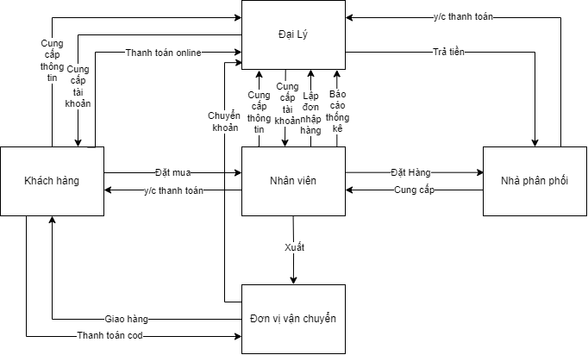

1.2

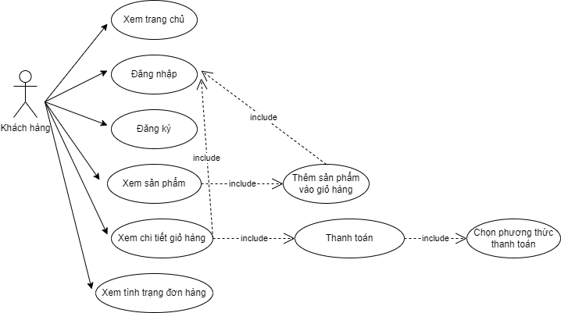

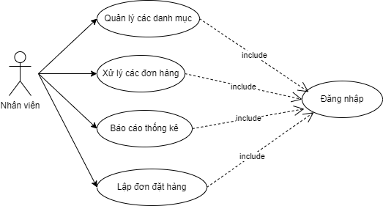

1.3

| **STT** | **Mô Tả Yêu Cầu** | **Ưu Tiên** | **Phân Loại** |
| --- | --- | --- | --- |
| 1 | Đăng nhập vào tài khoản | Cao | Chức Năng |
| 2 | Đăng xuất khỏi tài khoản | Cao | Chức Năng |
| 3 | Quản lý thông tin cá nhân | Trung bình | Chức Năng |
| 4 | Xem danh sách sản phẩm | Cao | Chức Năng |
| 5 | Thêm sản phẩm vào giỏ hàng | Cao | Chức Năng |
| 6 | Xem giỏ hàng và chỉnh sửa | Cao | Chức Năng |
| 7 | Hoàn tất đơn đặt hàng | Cao | Chức Năng |
| 8 | Thanh toán đơn hàng | Cao | Chức Năng |
| 9 | Xem lịch sử đơn hàng | Trung bình | Chức Năng |
| 10 | Thay đổi mật khẩu | Trung bình | Chức Năng |
| 11 | Quản lý sản phẩm | Cao | Chức Năng |
| 12 | Quản lý thông tin khách hàng | Cao | Chức Năng |
| 13 | Quản lý đơn đặt hàng | Cao | Chức Năng |
| 14 | Quản lý hệ thống quản trị | Cao | Chức Năng |
| 15 | Hiển thị thông tin sản phẩm chi tiết | Trung bình | Tính Năng |
| 16 | Tìm kiếm sản phẩm theo tiêu chí | Trung bình | Tính Năng |
| 17 | Xử lý các phương thức thanh toán | Cao | Tính Năng |

1.4 Mô tả nghiệp vụ:

a. Sản phẩm và danh mục sản phẩm: Xác định các sản phẩm đồ bảo hộ lao động mà bạn muốn kinh doanh trên website. Chia chúng thành các danh mục để dễ dàng tìm kiếm và mua hàng cho khách hàng. Ví dụ: mũ bảo hộ, kính bảo hộ, áo bảo hộ, găng tay, v.v.

b. Quản lý kho hàng: Xây dựng hệ thống quản lý kho hàng để theo dõi số lượng tồn kho của từng sản phẩm. Điều này giúp bạn biết được khi nào cần nhập hàng mới và đảm bảo rằng sản phẩm không bị hết hàng.

c. Tìm hiểu về tiêu chuẩn và quy định: Hiểu rõ về các tiêu chuẩn và quy định về đồ bảo hộ lao động để đảm bảo rằng các sản phẩm được bán trên website của bạn đáp ứng các tiêu chuẩn an toàn và chất lượng.

d. Quảng cáo và tiếp thị: Xác định các kênh quảng cáo và tiếp thị phù hợp để giới thiệu và quảng bá website của bạn. Có thể sử dụng quảng cáo trực tuyến, mạng xã hội, email marketing, SEO (tối ưu hóa công cụ tìm kiếm), v.v.

e. Giao diện và trải nghiệm người dùng: Thiết kế giao diện website thân thiện, trực quan và dễ sử dụng để khách hàng dễ dàng tìm kiếm và mua hàng. Cung cấp các công cụ tìm kiếm, bộ lọc và chức năng giỏ hàng để tạo trải nghiệm mua sắm thuận tiện.

f. Dịch vụ khách hàng: Xây dựng hệ thống hỗ trợ khách hàng và dịch vụ sau bán hàng để giải đáp thắc mắc, xử lý đơn hàng và đảm bảo sự hài lòng của khách hàng.

g. Thanh toán và vận chuyển: Tích hợp các phương thức thanh toán an toàn và đáng tin cậy trên website của bạn. Cung cấp các tùy chọn vận chuyển và giao hàng phù hợp để đáp ứng nhu cầu của khách hàng.

h. Quản lý đơn hàng: Xây dựng hệ thống quản lý đơn hàng để theo dõi và xử lý các đơn hàng một cách hiệu quả. Đảm bảo rằng thông tin đơn hàng và tình trạng hàng hóa được cập nhật đúng và kịp thời.